טלאל גינזברג

מעיין עמר

יולדות- ניהול ארוחות ליולדות

תוכן עניינים:

|  |  |
| --- | --- |
| מבוא | 3 |
| טבלאות erd,dsd | 4 |
| createTable | 5-8 |
| שיטות להכנסת נתונים | 9-11 |
| גיבוי שלב א׳ | 12 |
| queries | 13-18 |
| alter tables | 19 |

מבוא:

המערכת תנהל עבור קהילות שונות מידע על יולדות ועל הארוחות שחברי קהילה אחרים מכינים להם.

במערכת יש קהילות ובה נמצאים חברי קהילות, יולדת היא חברת קהילה וגם מבשלת היא חברת קהילה. ישנם כמה וכמה יולדות וכמה אנשים שמכינים לכל יולדת ארוחה.

כל ארוחה היא מסוג ארוחת ערב או צהריים, ואז לכל ארוחה יש לה אפשרויות שונות של מאכלים ושל כשרות(בשרי, חלבי, פרווה).

לכל קהילה יש מספר מזהה, שם קהילה, תיאור קהילה עיר, ולכל קהילה יש חבר קהילה שמנהל אותה, ובנוסף חברי קהילה רגילה.

לחבר קהילה המזהה שלו הוא מספר הטלפון שלו, הכתובת שלו, תאריך הלידה. יולדת היא סוג של חברת קהילה, עם תאריך לידה, מספר לידה, מספר אנשים עבורם צריך להכין את הארוחה.

erd:

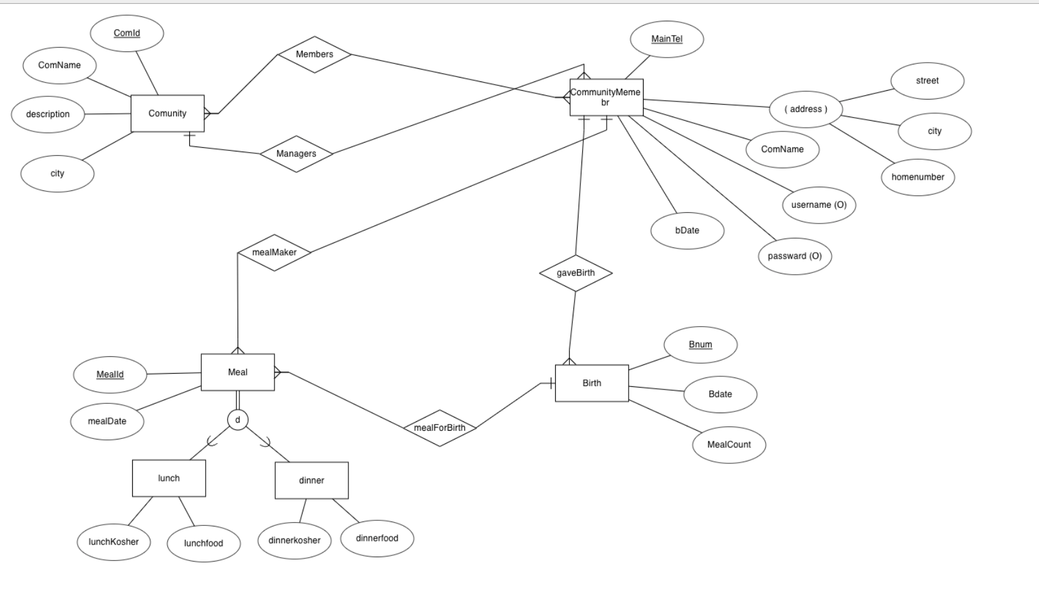

dsd:

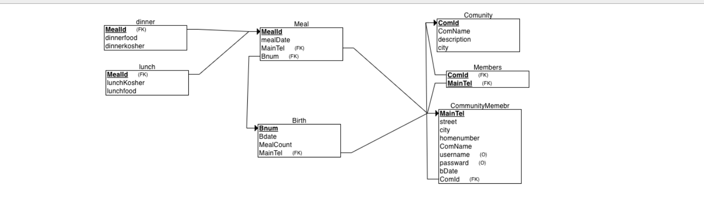

createtable:

עבור community:

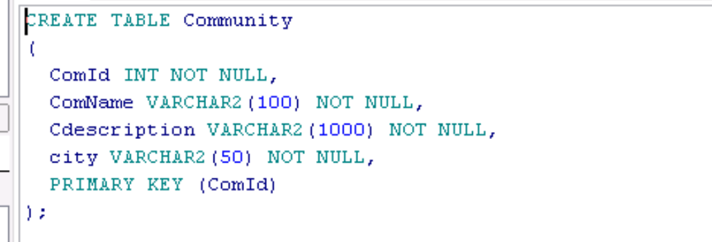

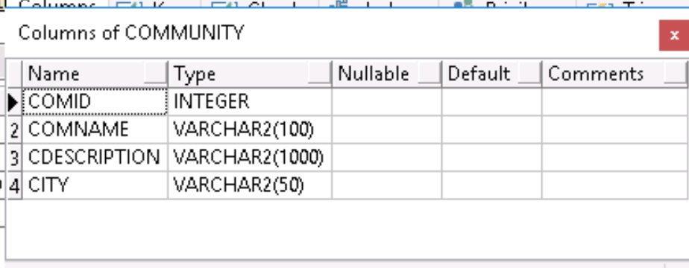

עבור community member:

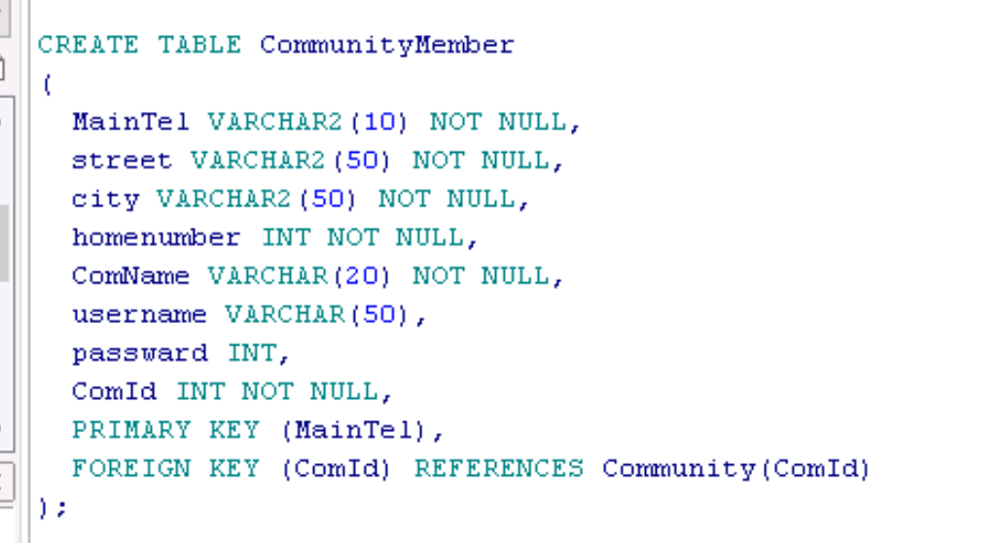

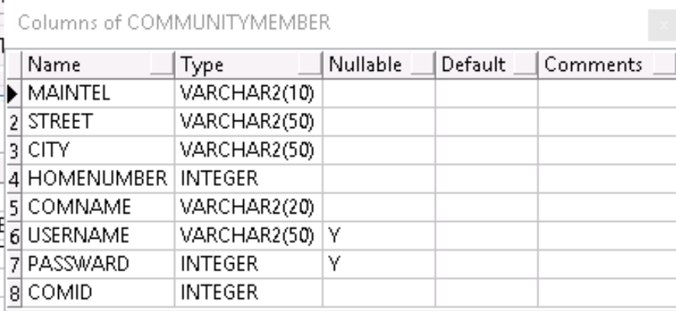

עבור birth:

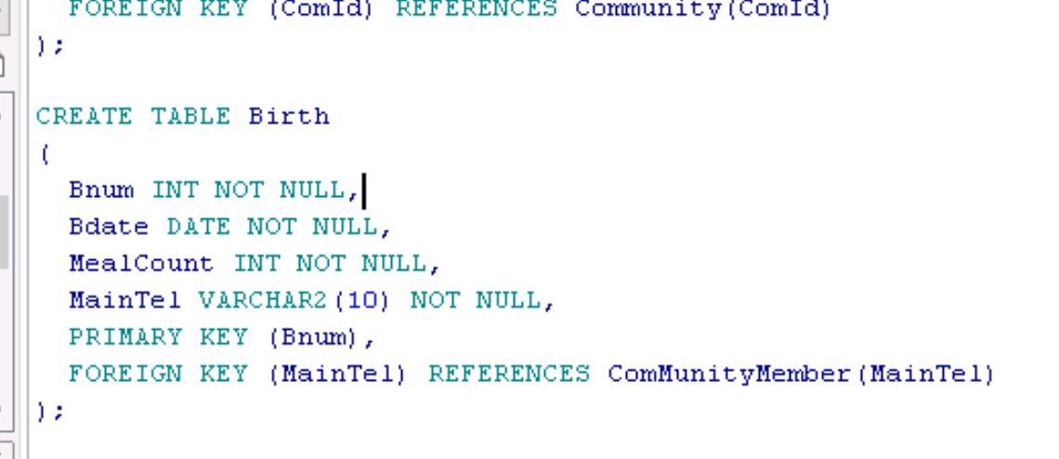

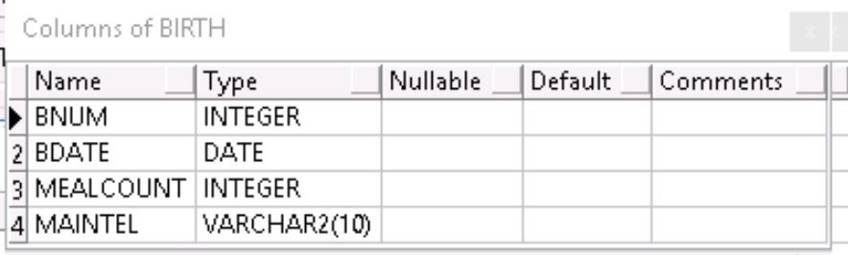

עבור meal:

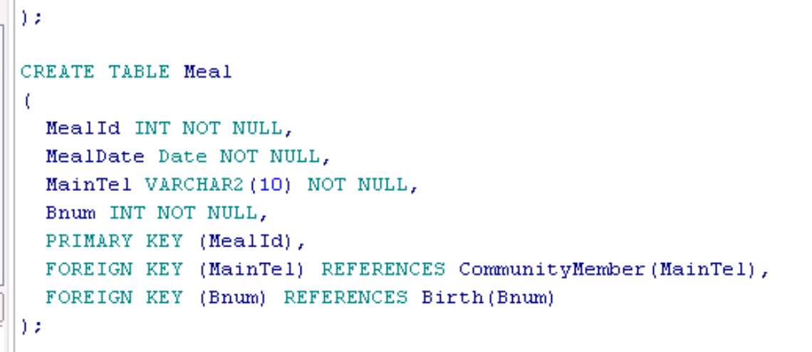

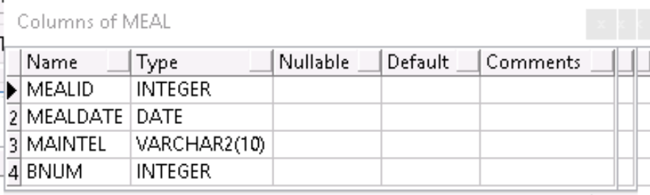

עבור dinner:

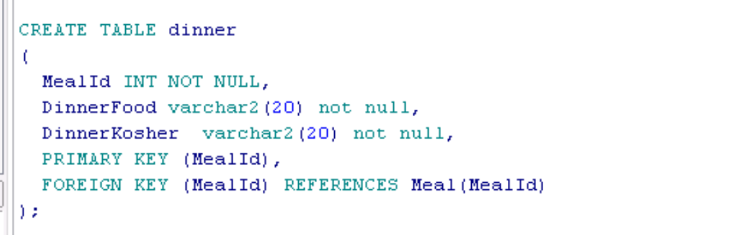

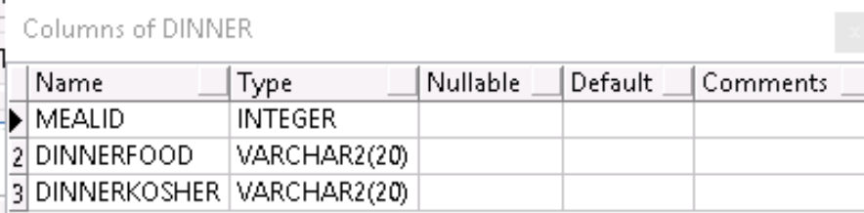

עבור lunch:

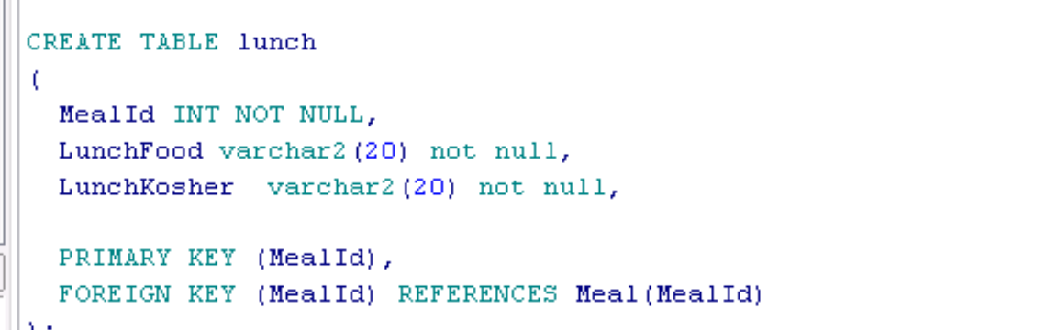

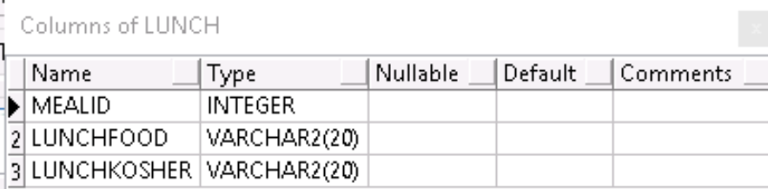

עבור members:

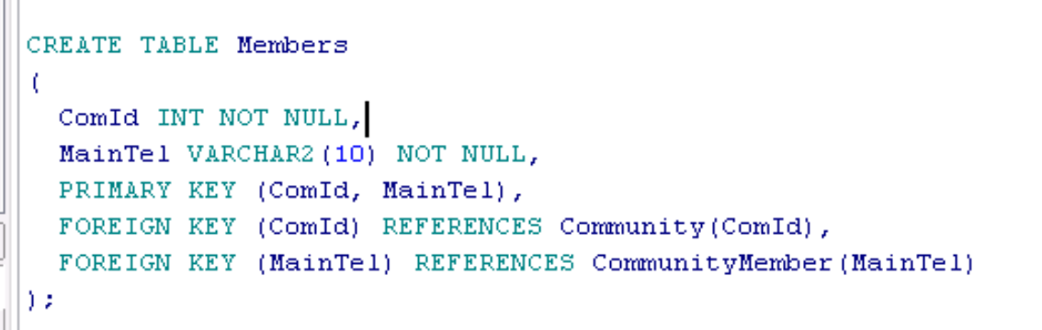

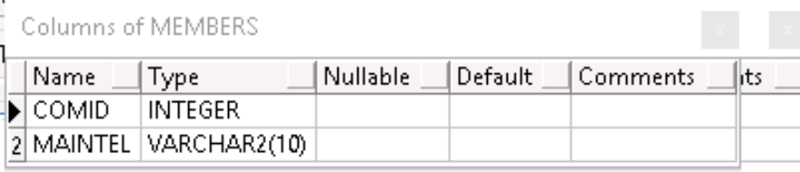

שיטות להכנסת נתונים:

mackeroo:

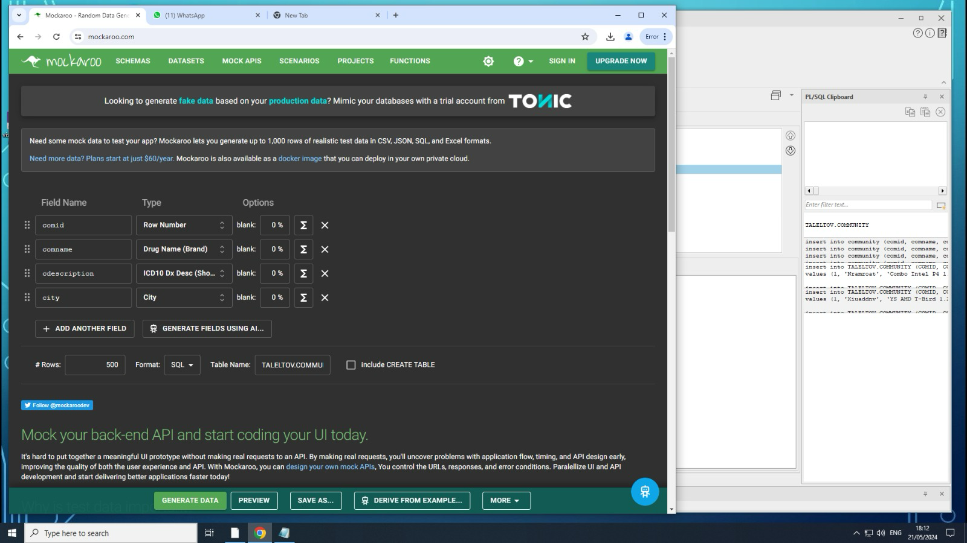

insert into TALELTOV.COMMUNITY (comid, comname, cdescription, city) values (1, 'SUPER ORIGIN COTTON FINISH FOUNDATION', 'Unsp trochan fx unsp femr, 7thM', 'Bolian');

insert into TALELTOV.COMMUNITY (comid, comname, cdescription, city) values (2, 'Prometh with Codeine', 'Laceration of other part of colon, subsequent encounter', 'Lýkeio');

insert into TALELTOV.COMMUNITY (comid, comname, cdescription, city) values (3, 'Sulindac', 'Toxic effect of other metals, undetermined, init encntr', 'Aţ Ţawāḩīn');

insert into TALELTOV.COMMUNITY (comid, comname, cdescription, city) values (4, 'Tussin Original', 'Female genital prolapse', 'Changsheng');

insert into TALELTOV.COMMUNITY (comid, comname, cdescription, city) values (5, 'MINERAL FOUNDATION', 'Nondisp fx of prox phalanx of l little fngr, init for opn fx', 'Dodu Dua');

generatedata.com:

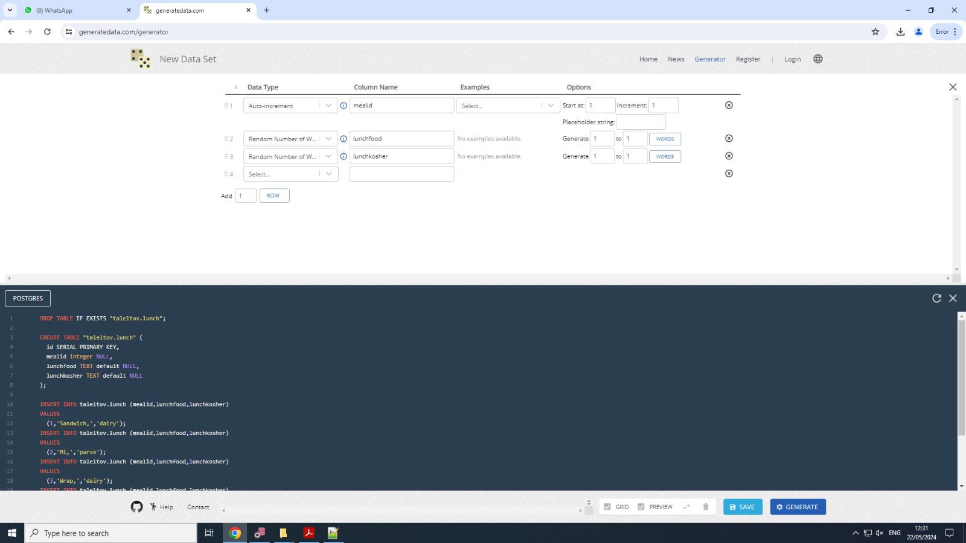

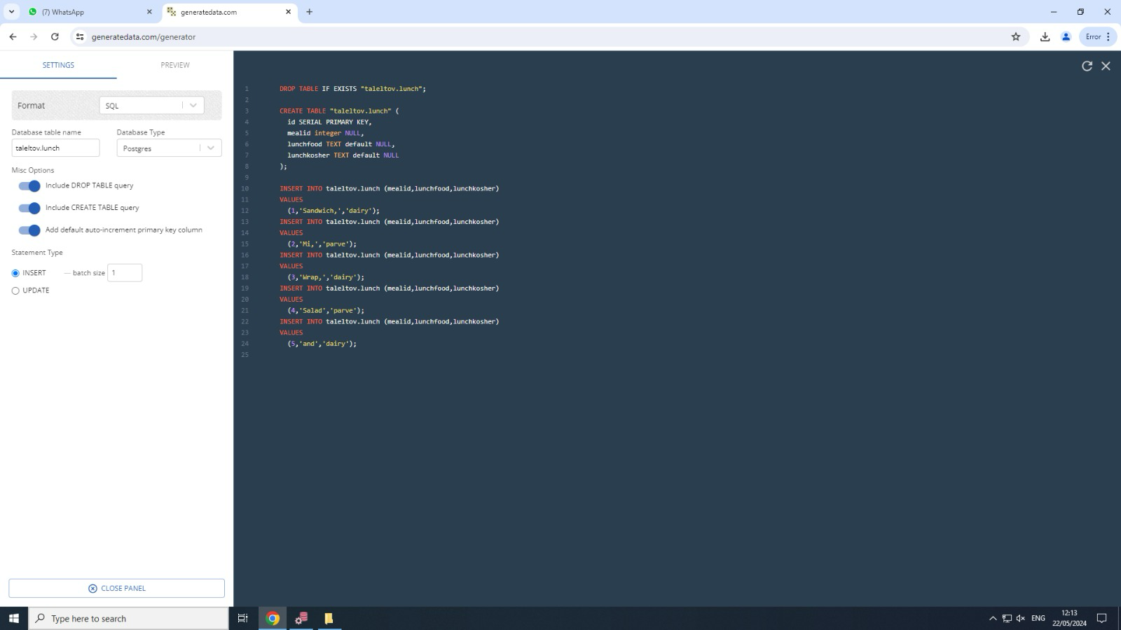

INSERT INTO taleltov.lunch (mealid,lunchfood,lunchkosher)

VALUES

(1,'Wrap,','parve');

INSERT INTO taleltov.lunch (mealid,lunchfood,lunchkosher)

VALUES

(2,'Wrap,','parve');

INSERT INTO taleltov.lunch (mealid,lunchfood,lunchkosher)

VALUES

(3,'BLT','parve');

INSERT INTO taleltov.lunch (mealid,lunchfood,lunchkosher)

VALUES

(4,'Sausage','dairy');

INSERT INTO taleltov.lunch (mealid,lunchfood,lunchkosher)

VALUES

(5,'Grilled','parve');

data genertor tools:

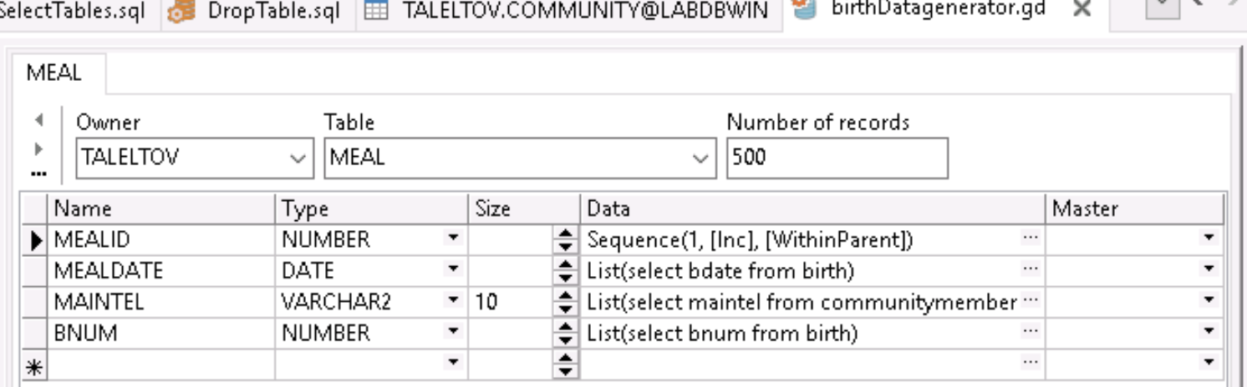

insert into TALELTOV.DINNER (MEALID, DINNERFOOD, DINNERKOSHER)

values (1, 'Cranberry', 'meat');

insert into TALELTOV.DINNER (MEALID, DINNERFOOD, DINNERKOSHER)

values (2, 'Sandwich,', 'meat');

insert into TALELTOV.DINNER (MEALID, DINNERFOOD, DINNERKOSHER)

values (3, 'Roast', 'parve');

insert into TALELTOV.DINNER (MEALID, DINNERFOOD, DINNERKOSHER)

values (4, 'Mozzarella', 'meat');

insert into TALELTOV.DINNER (MEALID, DINNERFOOD, DINNERKOSHER)

values (5, 'Wrap,', 'parve');

גיבוי:

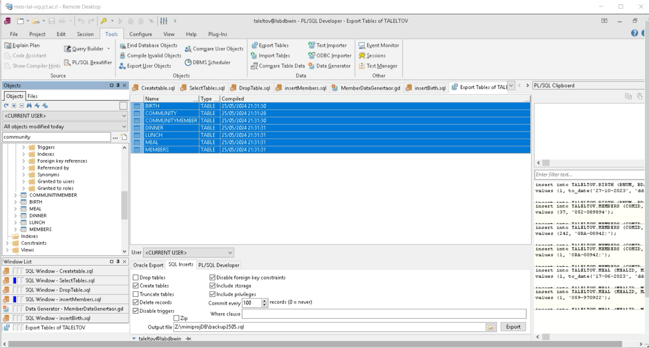

שלב ב׳

queries:

select:

1. הצגה של כל הארוחות שהיו לפני 60 יום(מהתאריך הנוכחי) עוזר לראות מה היו כל הארוחות ביום ספציפי.

ההרצה:

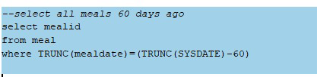

התוצאה:

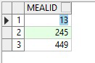

1. הצגת כל הארוחות שפרווה( גם צהריים וגם ערב)

ההרצה:

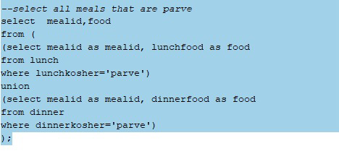

התוצאה:

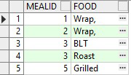

1. הצגה של כל הקהילות עם לפחות 5 חברי קהילה

ההרצה:

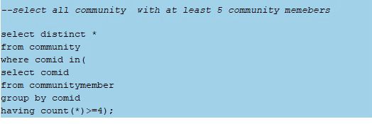

התוצאה:

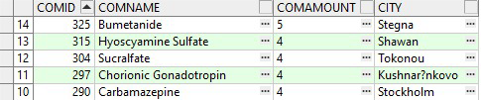

1. הצגה כל הלידות שאין להם עדיין ארוחות, יכול לעזור לניהול ארוחות

ההרצה:

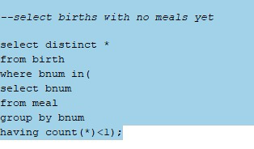

התוצאה:



delete:

1. מחיקת 5 הארוחות ערב שהכי פחות הכינו, כלומר שאהבו אותם הכי פחות.

ההרצה:

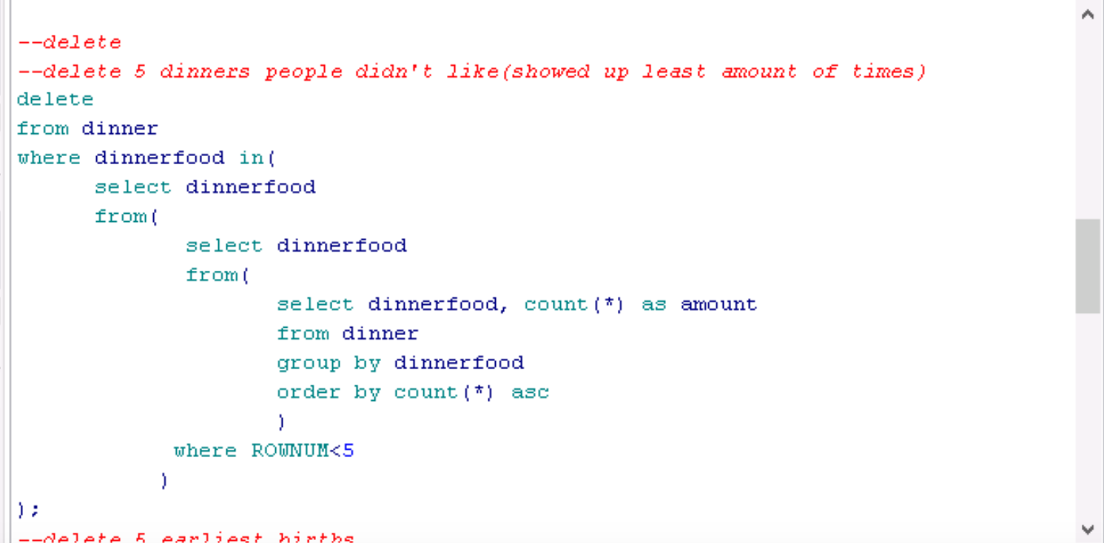

בסיס הנתונים לפני:

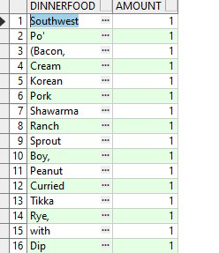

בסיס הנתונים אחרי:

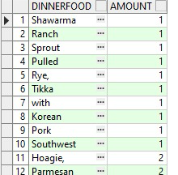

1. מחיקת 5 הלידות הכי ישנות, כלומר שקרו לפני הכי הרבה זמן, והכי פחות רלוונטיות לנו.

ההרצה:

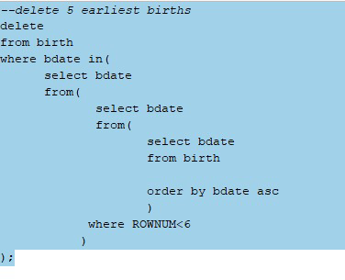

בסיס הנתונים לפני:

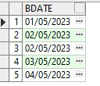

בסיס הנתונים אחרי:

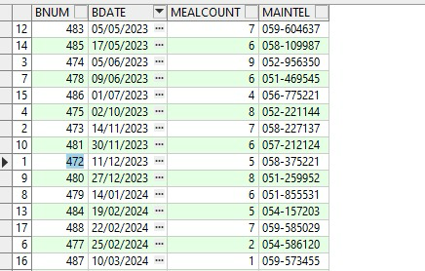

update:

1. עדכון כמות הארוחות עבור יולדת להיות אפס אם הלידה לא מופיעה בטבלאות של הארוחות.

ההרצה:

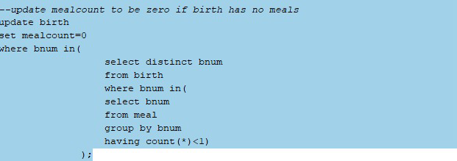

בסיס הנתונים לפני:

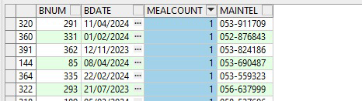

בסיס הנתונים אחרי: (לא קיים אצלנו כרגע לידה בלי ארוחה ולכן זה ללא שינוי)

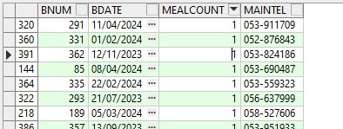

1. עדכון תיאור קהילה להיות מספר חברי הקהילה שלה.

ההרצה:

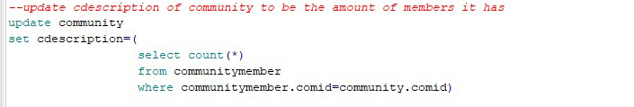

בסיס הנתונים לפני:

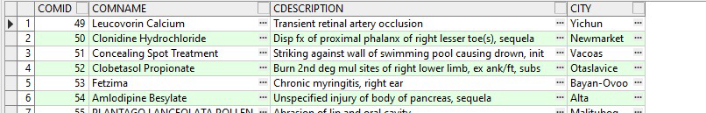

בסיס הנתונים אחרי: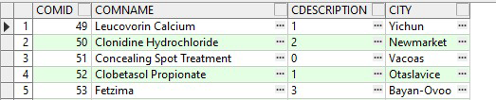

alter tables:

1. ערך ברירת מחדל עבור מספר בית עבור חבר קהילה יהיה 0

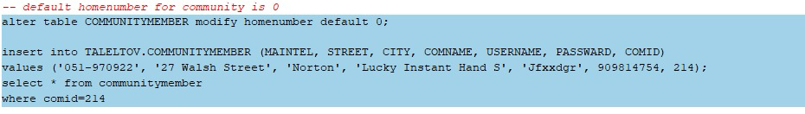

בדקנו ע״י הכנסת חבר קהילה בלי מספר בית, ואכן ניתן לראות שמספר הבית שלו מוגדר להיות 0:

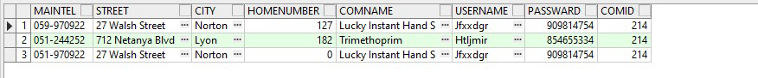

1. שינוי שם העמודה cdescription בטבלת community להיות comamount במידה ורצינו שתכיל את מספר האנשים בקהילה.



ואכן ניתן לראות ששם העמודה השתנה בהתאם:

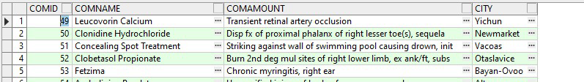

1. ערך ברירת מחדל לכמות ארוחות ללידה 0- כך שאם מכניסים לידה חדשה, הגיוני שאין לה עדיין ארוחות.

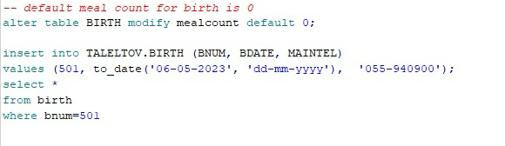

הכנסו לידה חדשה בלי להגדיר לה כמות ארוחות ואכן ראינו שמוכנס 0 בשדה זה.



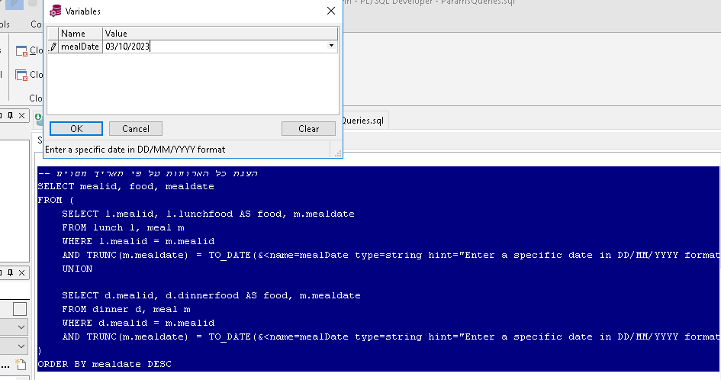Params Queries:  
  
1. הצגת כל הארוחות (צהריים וערב) על פי תאריך מסוים שהמשתמש בוחר.  
 ההרצה:

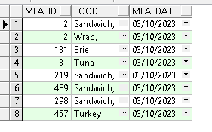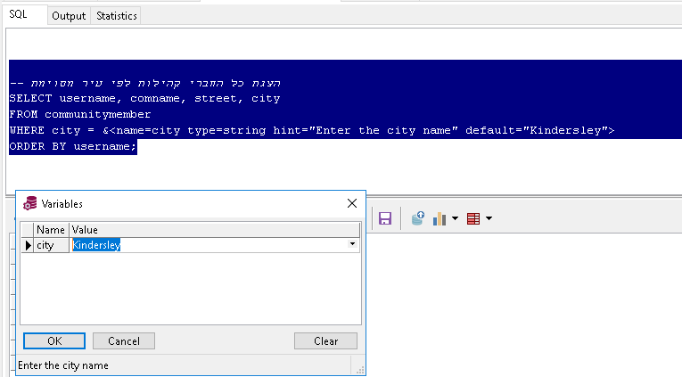  
  
  
  
   
 התוצאה:  
  
  
  
  
  
  
  
  
  
  
2. הצגת פרטי כל חברי הקהילות מעיר מסוימת שהמשתמש בוחר.  
ההרצה:  
  
  
  
  
  
  
  
  
  
  
  
  
  
התוצאה: 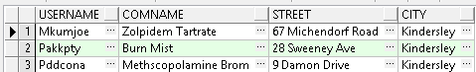

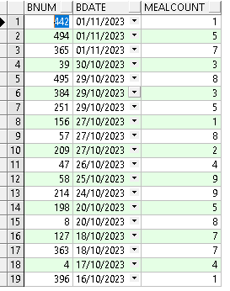3. הצגת כל הלידות שהיו בפרק זמן מסוים שהמשתמש בוחר (המשתמש מכניס תאריך ראשון ותאריך שני והלידות שיוצגו יהיו בטווח שבניהם).  
ההרצה: 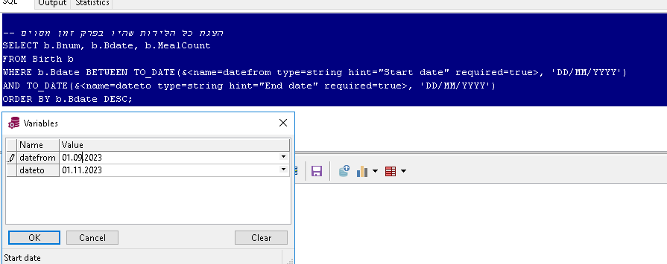  
  
  
  
  
  
  
  
  
  
  
התוצאה:   
  
  
  
  
  
  
  
  
  
  
  
  
  
  
4. הצגת כל חברי הקהילה לפי שם קהילה מסוים שהמשתמש בוחר.  
ההרצה:  
  
  
  
  
  
  
  
  
  
התוצאה: 